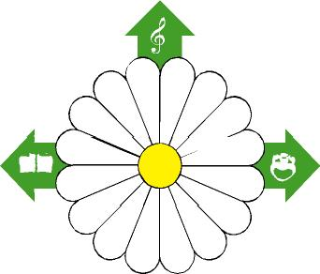
CIRCOLO CULTURA E STAMPA BELLUNESE

MODULO DI PRE-ISCRZIONE
25^{ma} Rassegna di teatro in lingua originale
Scuole Secondarie di primo e biennio secondo grado - Lingua tedesca
Theaterspaß
Cognome ____________________________ Rif. Cell. ____________________
Nome ____________________________ Rif. E-mail ________________________
Istituto ____________________________ (da compilare da parte del docente)

CHIEDE DI PRENOTARE
Spettacolo | Sede | Data | Alunni paganti | Alunni gratuiti | Insegnanti
Theaterspaß  Lingua tedesca | FELTRE  Auditorium Canossiano | Aprile 2026
Theaterspaß  Lingua tedesca | BELLUNO  Centro Giovanni XXIII | Aprile 2026

Nota: il Costo del biglietto per i bambini paganti è di € 10,00 cadauno. La gratuità è prevista per studenti portatori di handicap e per insegnanti accompagnatori (massimo un accompagnatore ogni 15 alunni). E’ previsto un ulteriore sconto: due fratelli, che frequentano la stessa scuola, anche in classi diverse, pagano un solo biglietto.

Il Vostro Istituto si impegna pertanto a versare previa conferma da parte del Circolo Cultura e Stampa Bellunese un totale di € __________________.
(Gli studenti assenti non hanno diritto a rimborso, ma possono essere sostituiti da altri allievi.)
Il pagamento avverrà:
- mediante bonifico sul c/c del Circolo (IT 19 T 02008 11910 000004274515, Agenzia Unicredit Belluno) nei giorni precedenti lo spettacolo. Specificare qui i dati per la fatturazione elettronica______________________
- alla cassa mediante assegno o contanti il giorno dello spettacolo

Firma
_____________________

MODULO DI PRE-ISCRIZIONE DA INVIARE VIA MAIL SE POSSIBILE ENTRO IL MESE DI OTTOBRE 2025 A: info@ccsb.it

Circolo Cultura e Stampa Bellunese – Piazza Mazzini, 18/b – 32100 Belluno
Tel 0437-948911 E-mail: info@ccsb.it Sito internet: www.circoloculturaestampabellunese.it

